CCTP type
(Cahier des Charges Techniques et Particulières)



SYSTEME PERMEABLE VEGETALISE
Systèmes ROND POINT ET TERRE PLEIN

Végétalisation extensive simple permettant l'aménagement de zones non accessibles et ne nécessitant qu'un faible entretien.

- Coupe ROND POINT et TERRE PLEIN

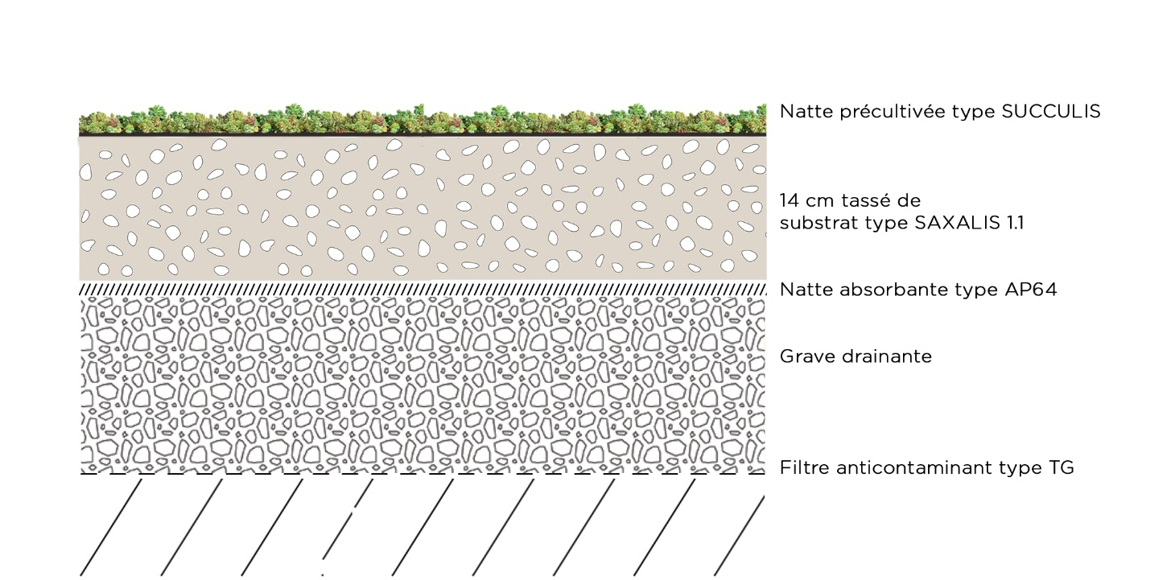

- Descriptif ROND POINT et TERRE PLEIN

Filtre de type filtre TG de chez ECOVEGETAL en polypropylène/polyéthylène stabilisé thermiquement. Masse surfacique de 190 g/m². Epaisseur de 1 mm sous 2 kPa. Résistance au poinçonnement de 1800 N. Résistance à la traction de 12,5 kN/m. Débit Q sous colonne d’eau à 100 mm WH : 60 l/(m².s). Ouverture de filtration de 130 µm. Résiste aux acides et aux alcalinatifs. Neutre chimiquement et biologiquement. Dimensions 2,25 x 100m ou 1,12 x 100 m.

Natte à rétention d’eau type AP64 en fibres synthétiques imputrescibles et recyclées, de 8,87 mm d’épaisseur, d’un poids de 752 g/m², de rétention d’eau de 9 L/m², résiste à la température et au poinçonnement. Recouvrement des lés.

Substrat de type SAXALIS 1.1 composé de terre cuite concassée, pouzzolane et de compost. Epaisseur de 14 cm tassé. Le substrat est dépourvu de matériaux polluants (mâchefer, fraisats d’enrobé, scories, compost de boues d’épuration, etc.), le taux de matière organique ne dépasse pas 10% du volume, le substrat xérophyte sera dépourvu de terre végétale, d’écorce de pin, de tourbe et de billes de polystyrène. 95% de la granulométrie sera comprise entre 7 et 15 mm.

Nattes précultivées de type SUCCULIS à base de fibres de coco naturelles, aiguilletées sur la face inférieure sur un filet de polypropylène noir de maille carrée de 5 mm, poids de 700 g/m², poids à sec de la natte. Le mélange de plantes est une association de sedum (Sedum album, Sedum acre, Sedum floriferum ‘Weihenstephaner Gold’, etc.). Le taux de couverture à la mise en œuvre sera supérieur à 90%. La pose se fera bord à bord. Prévoir un arrosage abondant dès la fin de la mise en œuvre. Tapis de 2 x 2 m pour limiter l’effet damier à la mise en œuvre.

Nattes précultivées de type SAXATILIS de chez ECOVEGETAL à base de fibres de coco naturelle, aiguilletée sur sa face inférieure sur un filet de polypropylène noir de maille carrée de 5 mm, poids de 700 g/m² poids à sec de la natte. Le mélange de plantes est une association d’espèces tapissantes caduques et persistantes, de vivaces alpines et de sedum (Campanula muralis, Thymus serpyllum, Sedum album, Sedum sexangulare, etc.) et de plantes à développement en bouquet (Cerastium tomentosum, Dianthus carthusianorum, Festuca glauca, etc.). Le taux de couverture à la mise en œuvre sera supérieur à 90%. La pose se fera bord à bord. Prévoir un arrosage abondant dès la fin de la mise en œuvre. Tapis de 2 x 2 m pour limiter l’effet damier à la mise en œuvre.

- EXEMPLES DE REALISATIONS

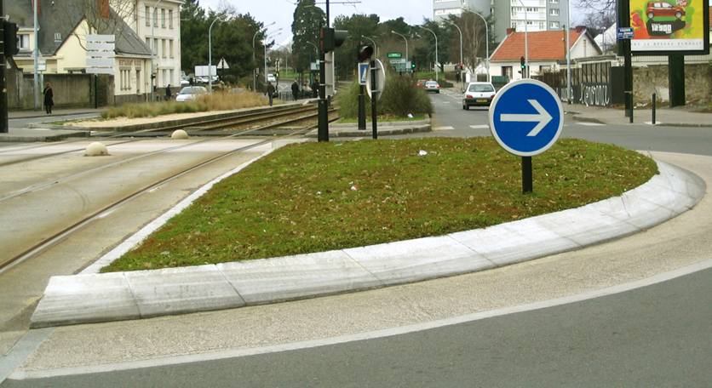
Rond-point Nantes (44) :

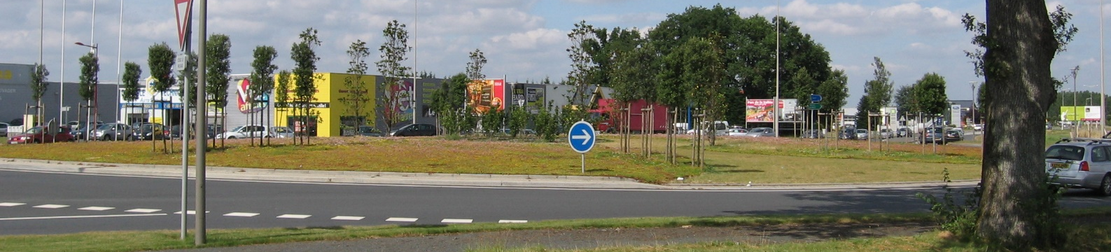
Cholet (49) :

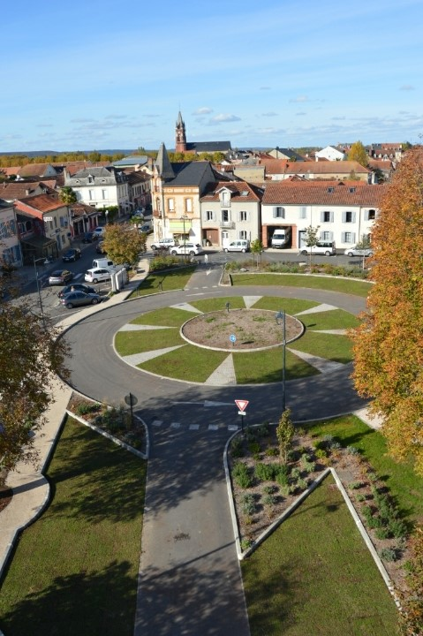
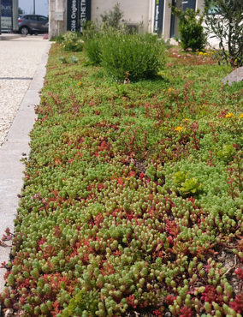
Thouars (79) : Vic en Bigorre (65) :

